МИНИСТЕРСТВО НАУКИ И ВЫСШЕГО ОБРАЗОВАНИЯ РОССИЙСКОЙ ФЕДЕРАЦИИ
ФЕДЕРАЛЬНОЕ ГОСУДАРСТВЕННОЕ БЮДЖЕТНОЕ ОБРАЗОВАТЕЛЬНОЕ УЧРЕЖДЕНИЕ
ВЫСШЕГО ОБРАЗОВАНИЯ
«БЕЛГОРОДСКИЙ ГОСУДАРСТВЕННЫЙ ТЕХНОЛОГИЧЕСКИЙ
УНИВЕРСИТЕТ им. В. Г. ШУХОВА»
(БГТУ им. В.Г. Шухова)


ИНСТИТУТ ИНФОРМАЦИОННЫХ ТЕХНОЛОГИЙ И УПРАВЛЯЮЩИХ СИСТЕМ

Лабораторная работа №2
по дисциплине: Операционные системы
тема: «Виртуальная память в ОС Linux»

Выполнил: ст. группы ВТ-231
Масленников Д. А.
Проверили:
Островский А. М.

Белгород 2025 г
Л а б о р а т о р н а я р а б о т а № 2

Цель работы: Изучить концепцию виртуальной памяти в Linux, механизмы отображения
виртуальных адресов в физические, организацию памяти процесса, работу подкачки и
кэширования.
Цель работы обуславливает постановку и решение следующих задач:
1. Изучить концепцию виртуальной памяти в ОС Linux: назначение, преимущества, отличие от
физической памяти.
2. Ознакомиться с механизмами отображения виртуальных адресов в физические.
3. Рассмотреть организацию адресного пространства процесса: сегменты кода, данных, кучи,
стека, область динамически подгружаемых библиотек (shared libraries).
4. Освоить использование системных вызовов для управления памятью:
4.1. mmap(), munmap() — отображение файлов и анонимное отображение в память.
4.2. mlock(), munlock(), mlockall(), munlockall() — блокировка страниц в памяти,
предотвращение выгрузки в swap.
4.3. mprotect() — изменение прав доступа к страницам (чтение/запись/исполнение).
4.4. madvise() — передача советов ядру по предполагаемым шаблонам доступа (например,
MADV_SEQUENTIAL, MADV_RANDOM, MADV_DONTNEED). posix_madvise() —
аналогичный механизм в POSIX.
5. Изучить организацию взаимодействия функций стандартной библиотеки для динамического
выделения памяти (malloc(), calloc(), realloc(), free()) с системными вызовами (brk(), mmap()).
6. Ознакомиться с механизмами работы ядра с памятью:
6.1. Копирование-при-записи (Copy-on-Write, COW) — экономия памяти при порождении
процессов через fork(), создание копий страниц только при изменении.
6.2. Механизм подкачки страниц — перенос страниц из ОЗУ во вторичное хранилище (swap) и обратно; причины и последствия подкачки.
6.3. Кэш страниц — роль в ускорении операций чтения / записи файлов, стратегии замещения страниц.
6.4. Обработка отказов по странице (page fault): причины (отсутствие страницы в памяти, защита доступа) и реакции ядра.
7. Освоить консольные инструменты для анализа состояния памяти.
7.1. free — просмотр использования оперативной памяти и swap-раздела.
7.2. vmstat — мониторинг состояния памяти, подкачки и нагрузки на систему.
7.3. top / htop — контроль за использованием памяти процессами.
7.4. /proc/[PID]/maps и /proc/[PID]/smaps — исследование структуры адресного пространства
процесса, распределение анонимной и файловой памяти.
7.5. /proc/meminfo — сводная информация об использовании памяти в системе.
7.6. pmap — наглядное отображение карт памяти для процесса.
8. Выполнить индивидуальное задание для закрепления знаний на практике, подготовив
соответствующую программу на языке С (номер задания соответствует номеру студента по
журналу; если этот номер больше, чем максимальное число заданий, тогда вариант задания
вычисляется по формуле: номер по журналу % максимальный номер задания, где % — остаток от деления; если остаток равен 0, студенту назначается задание с максимальным номером).
9. Подготовить отчёт по работе, который должен включать: краткое описание всех
использованных системных вызовов и команд; текст программы; протоколы; скриншоты с
демонстрацией поведения ОС Linux; выводы.

Вариант 2
Задание «Общий разум». Убедиться, что включен механизм KSM, предназначенный для
снижения потребления памяти:
cat /sys/kernel/mm/ksm/run
Если вывод 0 — включить:
echo 1 | sudo tee /sys/kernel/mm/ksm/run
Проверить текущие показатели:
grep . /sys/kernel/mm/ksm/pages_*
Важно зафиксировать до эксперимента:
— pages_shared — количество объединённых страниц,
— pages_sharing — количество процессов, делящих эти страницы,
— full_scans — число полных проходов сканера KSM.
Убедиться, что KSM активен:
systemctl status ksmtuned
Для реализации задания необходимо написать программу, которая создает два процесса, которые
выделяют одинаковые блоки памяти, заполняют их идентичными данными и удерживают
некоторое время.
Сравнить статистику /sys/kernel/mm/ksm/pages_* до и после.
Через несколько секунд после заполнения буфера ядро начнёт объединять страницы. Показатели
pages_shared и pages_sharing должны увеличиться.
Выполнить замер для показателей: pages_shared, pages_sharing, full_scans, VmRSS (parent),
VmRSS (child), CPU (ksmd)
Выполнение индивидуального задания:
Исходный код программы:
#include <stdio.h>
#include <stdlib.h>
#include <string.h>
#include <unistd.h>
#include <sys/mman.h>
#include <sys/wait.h>
#include <sys/types.h>
#include <fcntl.h>
#include <time.h>

// Размер буфера в байтах (например, 128 МБ, чтобы было заметно, но не слишком много)
// Подберите под свою систему, чтобы не вызвать OOM
#define BUFFER_SIZE (128 * 1024 * 1024)

// Функция для чтения значения из /sys/kernel/mm/ksm/*
long read_ksm_stat(const char *stat_name) {
char path[256];
snprintf(path, sizeof(path), "/sys/kernel/mm/ksm/%s", stat_name);
FILE *fp = fopen(path, "r");
if (!fp) {
perror("fopen ksm stat");
return -1;
}
long value;
if (fscanf(fp, "%ld", &value) != 1) {
value = -1;
}
fclose(fp);
return value;
}

// Функция для вывода VmRSS процесса (в КБ)
long get_vm_rss(pid_t pid) {
char path[256];
snprintf(path, sizeof(path), "/proc/%d/status", pid);
FILE *fp = fopen(path, "r");
if (!fp) {
perror("fopen proc status");
return -1;
}
char line[256];
long rss = -1;
while (fgets(line, sizeof(line), fp)) {
if (sscanf(line, "VmRSS: %ld kB", &rss) == 1) {
break;
}
}
fclose(fp);
return rss;
}

// Функция для вывода текущих KSM статистик и VmRSS
void print_stats(pid_t parent_pid, pid_t child_pid) {
printf("KSM Stats:\n");
printf(" pages_shared: %ld\n", read_ksm_stat("pages_shared"));
printf(" pages_sharing: %ld\n", read_ksm_stat("pages_sharing"));
printf(" full_scans: %ld\n", read_ksm_stat("full_scans"));

// CPU usage ksmd - это сложнее, используем top или ps вручную, здесь пропустим
// Для простоты можно добавить: ps -p $(pgrep ksmd) -o %cpu
// Но для автоматизации вызовем system
system("ps -p $(pgrep ksmd) -o %cpu | tail -n 1");

printf("VmRSS (parent %d): %ld kB\n", parent_pid, get_vm_rss(parent_pid));
if (child_pid > 0) {
printf("VmRSS (child %d): %ld kB\n", child_pid, get_vm_rss(child_pid));
}
}

int main() {
// Убедимся, что KSM включен (должен быть выполнен echo 1 > /sys/kernel/mm/ksm/run заранее)
if (read_ksm_stat("run") != 1) {
fprintf(stderr, "KSM не включен! Выполните: echo 1 | sudo tee /sys/kernel/mm/ksm/run\n");
return 1;
}

pid_t parent_pid = getpid();
printf("До эксперимента:\n");
print_stats(parent_pid, 0);

// Fork для создания двух процессов
pid_t pid = fork();
if (pid < 0) {
perror("fork");
return 1;
}

// В обоих процессах выделяем память
void *buffer;
if (pid == 0) { // Child
printf("Child (%d): Выделяю и заполняю буфер...\n", getpid());
} else { // Parent
printf("Parent (%d): Выделяю и заполняю буфер...\n", getpid());
}

// Выделяем анонимную память с mmap (лучше для KSM, чем malloc)
buffer = mmap(NULL, BUFFER_SIZE, PROT_READ | PROT_WRITE, MAP_PRIVATE | MAP_ANONYMOUS, -1, 0);
if (buffer == MAP_FAILED) {
perror("mmap");
return 1;
}

// Помечаем область как подходящую для KSM (MADV_MERGEABLE)
if (madvise(buffer, BUFFER_SIZE, MADV_MERGEABLE) < 0) {
perror("madvise MADV_MERGEABLE");
munmap(buffer, BUFFER_SIZE);
return 1;
}

// Заполняем буфер идентичными данными (простой паттерн для демонстрации)
// Чтобы страницы были идентичны, заполняем одним и тем же во всех процессах
srand(42); // Фиксированный seed для идентичности
for (size_t i = 0; i < BUFFER_SIZE / sizeof(int); i++) {
((int *)buffer)[i] = rand(); // Идентичные случайные числа
}

// Чтобы страницы стали резидентными, коснемся их (touch)
for (size_t i = 0; i < BUFFER_SIZE; i += getpagesize()) {
((volatile char *)buffer)[i] = ((char *)buffer)[i]; // Чтение для резиденции
}

if (pid > 0) { // Parent ждет немного, чтобы child тоже заполнил
sleep(5);
}

// Держим паузу, чтобы ksmd успел просканировать и слить страницы
// KSM сканирует периодически, подождем 30-60 секунд
printf("Процесс %d: Держу буфер 60 секунд для KSM...\n", getpid());
sleep(60);

// Выводим статистику после
if (pid == 0) { // Child выводит свою
printf("После в child:\n");
print_stats(parent_pid, getpid());
} else { // Parent ждет child и выводит
wait(NULL);
printf("После в parent:\n");
print_stats(parent_pid, 0); // Child уже завершился
}

// Освобождаем память
munmap(buffer, BUFFER_SIZE);
return 0;
}
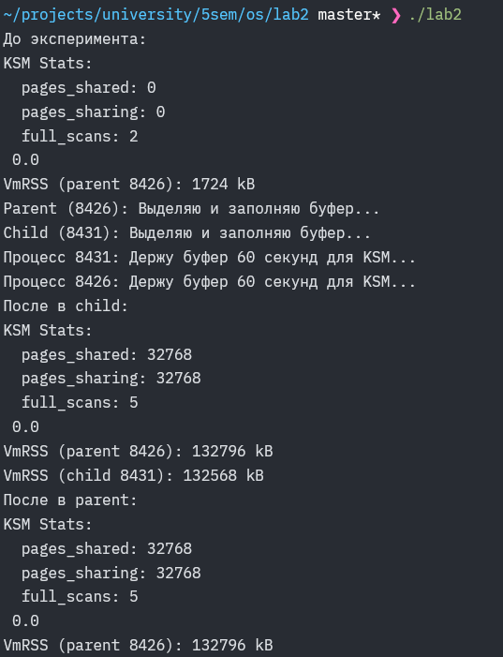
Результат выполнения программы:

Вывод:
В ходе выполнения задания №7 («Общий разум») было продемонстрировано, что механизм KSM (Kernel Samepage Merging) действительно объединяет идентичные страницы памяти из разных процессов, что подтверждается ростом счётчиков pages_shared и pages_sharing после запуска программы с одинаковыми данными в двух процессах. Это позволяет существенно снизить реальное потребление физической памяти (RSS), особенно при запуске множества похожих процессов, таких как виртуальные машины или контейнеры.

